DELO NA DOMU -
INTERESNA DEJAVNOST – ODBOJKA

Opombe:
- Vse aktivnosti izvajajte po priporočilih NIJZ (Nacionalni inštitut za Javno zdravje). .
- Vse učence pozivamo, naj navodila za preprečevanje širjenja virusa dosledno upoštevajo, vadbo izvajate sami ali v krogu družine.
Kaj bomo delali danes?
Igrali bomo odbojko. In sicer 1:1, 2:2, 2:1 ali 3:2, glede na priporočljivo število največ 5. Obvezno bomo potrebovali ostale družinske člane. Zadeva naj bo rekreativno usmerjena, rezultat naj ne bo v ospredju (čeprav prvo pravilo Fair playa govori, igraj pošteno, torej na zmago). Tisti, ki pa ste malo bolj zagreti, kar se tiče rezultata, pa tokrat malo popustite. Pomembno je, da se imamo lepo in da uživamo v igri.
Najprej bi se ogreli z žogami ali brez njim, če jih ni dovolj. Ogrevanje naj vodijo vaši najmlajši (uporabite znanje, ki ste ga pridobili v šoli). Nato bi ponovili naslednjega izmed elementov tehnike odbojke, to je napadalni udarec. Nakar bi se razdelili in pričeli z igro.
NAPADALNI UDAREC
- vse akcije z namenom poslati žogo proti nasprotniku, razen servisa in bloka, veljajo za napadalne udarce. Med napadalnim udarcem je dovoljeno igranje s prsti (udarec z varanjem), če je dotik čist in roka ne spremlja žoge. Napadalni udarec je zaključen v trenutku, ko žoga popolnoma prečka vertikalno ravnino mreže, oziroma se je dotakne nasprotni igralec.
- igralec iz prve vrste sme zaključiti napadalni udarec v kateri koli višini, pod pogojem, da se je dotaknil žoge v svojem igralnem prostoru. Igralec iz zadnje vrste sme zaključiti napadalni udarec v kateri koli višini iz obrambnega dela igrišča. Pri odrivu ne sme biti v napadalnem delu igrišča, niti se dotikati črte. Po udarcu lahko doskoči naprej v napadalni del igrišča. Igralec iz ozadja lahko zaključi napadalni udarec tudi iz sprednjega dela, če je v trenutku dotika z žogo kateri koli del žoge pod zgornjim robom mreže.

Napake pri napadalnem udarcu so naslednje:

a)igralec odbije žogo v igralnem prostoru nasprotnega moštva;
b)igralec odbije žogo iz igrišča;
c)igralec iz zadnje vrste zaključi napadalni udarec iz sprednjega polja, če je v trenutku odboja žoga v celoti iznad mreže;
d)igralec zaključi napadalni udarec na nasprotnikov servis.
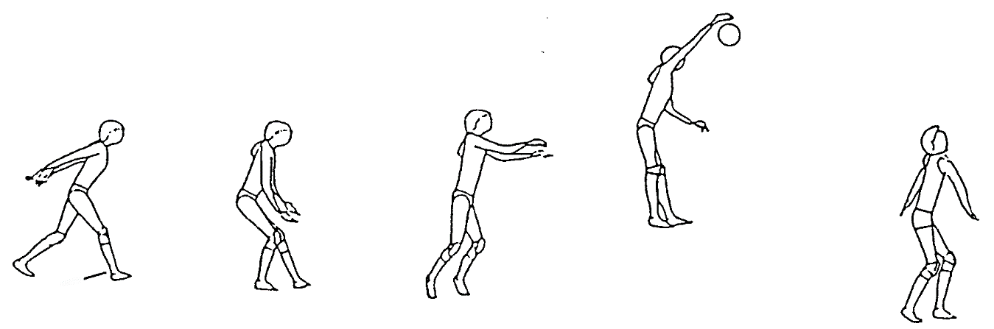

Obilo užitkov ob enem izmed najlepših kolektivnih športov.
Po vadbi se vedno:
- stuširamo in preoblečemo!

……….ZDRAV DUH V ZDRAVEM TELESU………

